
TISKOVÁ ZPRÁVA | 8. prosince 2025

Electree: spotové tarify mohou přinést až 40% úsporu oproti těm běžným. Jak je efektivně využívat?

Spotové ceny elektřiny sice na první pohled působí složitě, ve skutečnosti ale mohou přinést výrazné úspory, zvlášť pokud jsou doplněné chytrým řízením spotřeby. Díky tomu lze využívat elektřinu efektivněji a domácnosti mohou při správném řízení dokonce vydělávat. To je klíčové zejména nyní, v období topné sezony, kdy každá domácnost musí řešit náklady na vytápění. Evropský trh navíc od 1. října 2025 přešel na čtvrthodinové ceny a počet cenových intervalů se tak zvýšil z 24 na 96 denně. To výrazně zpřesňuje ceny elektřiny a umožňuje ještě lépe reagovat na výkyvy ve výrobě, rychleji plánovat i stabilizovat síť. Podle společnosti Electree, českého obchodníka s elektřinou a agregátora flexibility, proto nyní nastává ideální chvíle zvážit přechod na spotové tarify. Pro optimalizaci výkonu a zisku přináší firma chytré řešení, které propojuje výhody levné elektřiny ze spotového trhu s prediktivním řízením a umělou inteligencí.

Spotové tarify elektřiny se často považují za riskantní způsob odběru energie, přitom mohou přinést lepší ceny, než mají ty fixní. Dle společnosti Electree mohou úspory dosáhnout 30 až 40 % oproti běžným tarifům.


Spotová cena elektřiny totiž odráží skutečnou situaci na trhu a reaguje na výrobu, poptávku i počasí – a proto se neustále mění. „Jednoduše řečeno se jedná o aktuální tržní hodnotu energie, tedy cenu, za kterou se elektřina právě teď obchoduje na burze. Na rozdíl od fixního tarifu, kde se platí pořád stejně, se u spotu cena mění podle situace na trhu. Když svítí slunce a fouká vítr, je elektřina levná, někdy dokonce i zdarma. Naopak ráno a večer, kdy všichni vaří a svítí, cena stoupá,“ vysvětluje Lubomír Káňa, jednatel společnosti Electree, a dodává: „Ceny na následující den vyhlašuje operátor trhu OTE vždy s předstihem, takže lze snadno naplánovat, kdy pustit pračku nebo nabít baterii. V případě, že má klient chytré řízení, udělá to automaticky za něj.“

Mezi hlavní výhody spotu patří transparentnost, jelikož přesně určuje, kolik domácnost platí, či získává. Dále v její prospěch hraje flexibilita, neboť lze spotřebu přizpůsobit levnějším hodinám. „Kdo má fotovoltaiku a chytré řízení, ten využívá levné hodiny a drahým se vyhne. Je to jako nakupovat v akci, prostě víte, kdy se to vyplatí,“ říká Ruben Marada, spoluzakladatel Electree.

Revoluce v účtování elektřiny: od října se spotová cena mění každých 15 minut
Stále víc elektřiny pochází z obnovitelných zdrojů, které dodávají energii nepravidelně a nerovnoměrně. S ohledem na potřebu větší přesnosti se proto změnila pravidla denního trhu (SDAC), jenž určuje ceny elektřiny na další den.

Namísto hodinových cen se každý den rozdělil na 96 čtvrthodin, pro které se stanovuje samostatná cena. Dříve platilo, že spotřeba např. 20 kWh se během jedné hodiny nacenila jako jedna souhrnná hodnota. A ať už se elektřina odebírala kdykoli v rámci konkrétní hodiny, platila pořád stejná cena. Nyní se jedna hodina rozdělí na čtyři různé ceny. Pokud spotřeba zůstane rovnoměrná, bude kupříkladu platit 4×5 kWh. „Ale může se stát, že v první čtvrthodině bude elektřina drahá, ve druhé výrazně zlevní. A to může v konečném účtu hrát velkou roli,“ popisuje Lubomír Káňa a dále komentuje: „Tato změna nepředstavuje jen technický detail. Je to posun, který lépe odráží, jak dnes elektřina opravdu vzniká, proudí a spotřebovává se. Každou čtvrthodinu reaguje na to, kolik elektřiny je k dispozici a jak vysoká je poptávka. To otevírá cestu k chytřejšímu plánování, přesnějšímu řízení i lepším cenám.“

Chytré řízení dělá ze spotu vítěze
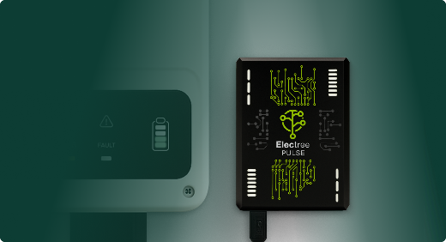
Klíčem k úsporám ale není samotný spot, nýbrž technologie, která dokáže v reálném čase reagovat na jeho vývoj. Proto společnost Electree vyvinula chytré řízení Pulse. „Electree Pulse funguje jako osobní energetický manažer. Neustále sleduje ceny, výrobu i spotřebu a sám díky umělé inteligenci rozhodne, kdy je nejlepší doba nabít baterii, prodat přebytky nebo spotřebu omezit. Není potřeba nic řešit. Všechno běží automaticky přes aplikaci. Klient vidí v reálném čase, kolik vyrábí, spotřebovává a kolik šetří," vysvětluje Ruben Marada. Průměrná domácnost díky Pulse vydělá až 8 000 Kč ročně, větší fotovoltaické systémy dokonce až 50 000 Kč. Čím větší odběratel s více zapojenými zařízeními, tím více se mu spotové tarify vyplatí.

Záporné ceny aneb doba, kdy se vyplatí spotřebovávat a nedodávat do sítě
Zajímavým jevem spotového trhu jsou rovněž záporné ceny elektřiny. Vznikají, když je v síti přebytek energie z obnovitelných zdrojů, typicky o slunečných víkendech. V takových chvílích výrobci platí za to, aby někdo jejich elektřinu odebral, protože síť by jinak byla přetížená.

I na to chytrý pomocník Electree Pulse reaguje. V těchto okamžicích automaticky zastaví přetoky do sítě, aby zákazník neplatil za to, že posílá energii ven, a místo toho ji využije pro vlastní potřebu nebo uloží do baterie. „Letos jsme zaznamenali rekordních 314 hodin se zápornými cenami, což je trojnásobek oproti předchozímu roku. Pro majitele fotovoltaiky s chytrým řízením to znamená jediné: mohou si nabít baterii nebo ohřát vodu, a ještě na tom vydělat," uvádí Lubomír Káňa.

V době, kdy se evropská energetika mění a spotové ceny budou hrát stále větší roli, je podle Electree zásadní mít partnera, který rozumí trhu, dokáže vyhodnotit nejlepší momenty pro odběr nebo prodej a pomáhá z nich vytěžit maximum. Společnost proto staví na automatizaci, chytré predikci a uživatelské jednoduchosti – tak, aby spotové tarify nebyly hrozbou, ale příležitostí pro firmy, obce i domácnosti s fotovoltaikou. „Naším cílem není prodávat krabičky, ale pomáhat lidem šetřit a stát se aktivními hráči na energetickém trhu,“ uzavírá Marada.

Více na www.electree.cz

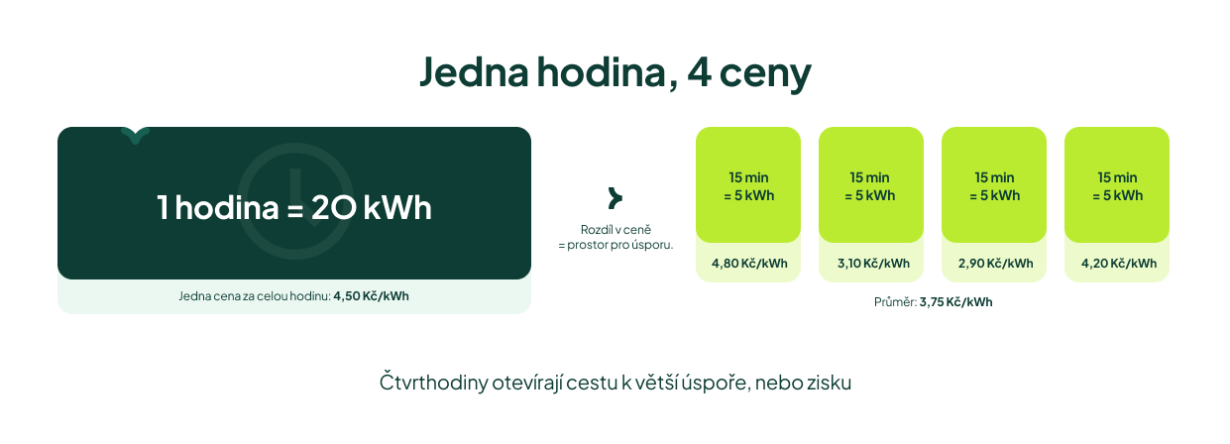

Další informace:
Crest Communications
Marcela Kukaňová, tel.: +420 731 613 618, marcela.kukanova@crestcom.cz
Michaela Muczková, tel.: +420 778 543 041, michaela.muczkova@crestcom.cz
www.crestcom.cz; www.electree.cz

